20.3 课题学习 体质健康测试中的数据分析
同步练习

1．小明的爸爸为了解小明这学期在家的作息时间，随机挑选了某个星期对小明进行了观察，并记录了他娱乐的时间：
单位：min
日期 | 周一 | 周二 | 周三 | 周四 | 周五 | 周六 | 周日
娱乐时间 | 55 | 60 | 70 | 65 | 50 | 240 | 370
（1）分别计算小明这周内娱乐时间的平均数和中位数；
（2）应选中位数和平均数中的哪一个表示小明这一周的一般娱乐时间更好？为什么？
（3）能否用（2）的数据表示本学期小明在家娱乐的一般时间？为什么？

2．（2006，淮安课改区）在“不闯红灯，珍惜生命”活动中，文明中学的关欣和李好两位同学某天来到城区中心的十字路口，观察、统计上午7：00～12：00中闯红灯的人次，制作了两个数据统计图（图20-3-4）．
（1）求图a提供的五个数据（各时段闯红灯人次）的众数和平均数．
（2）估计一个月（按30天计算）上午7：00～12：00在该十字路口闯红灯的未成年人约有_____人次．
（3）根据统计图提供的信息向交通管理部门提出一条合理化建议．
闯红灯人次统计: 闯红灯的人群结构统计:
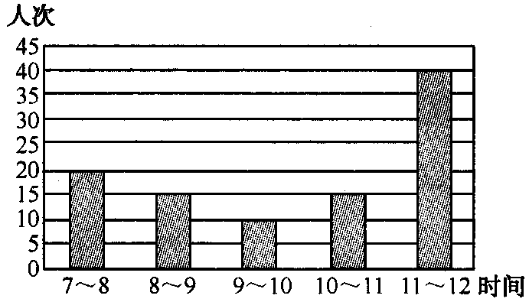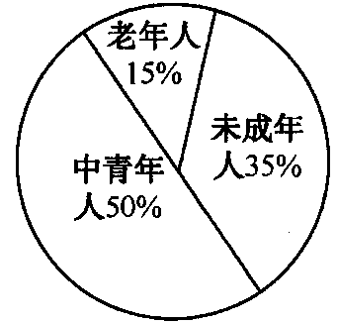
(a) (b)

3．（2005，荆州）荆州古城是闻名遐迩的历史文化名城，下表是荆州古城某历史景点一周的抽样统计参观人数，图20-3-5是门票价格统计．
星期 | 一 | 二 | 三 | 四 | 五 | 六 | 日
人数 | 100 | 120 | 100 | 100 | 160 | 230 | 240
（1）把上表中一周的参观人数作为一个样本，直接指出这个样本的中位数，众数和平均数，分析表中数据还可得到一些信息，如双休日参观人数远远高于平时等，尝试再写出两条相关信息．
（2）若“五一”黄金周有甲、乙两旅行团到该景点参观，两团人数之和恰为上述样本数 据的中位数，乙团不超过50人，设两团分别购票共付W元，甲团人数x人．①求W与x的函数关系式；②若甲团人数不超过100人，说明两团合起来购票比分开购票最多可节约多少元？
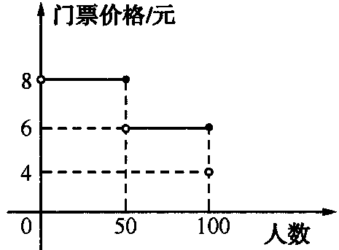

4．（2006，泰州）为了配合“八荣入耻”宣传教育，针对闯红灯现象时有发生的实际情况，八年级某班开展了一次题为“红灯与绿灯”的课题学习活动，他们将全班学生分成8个小组，其中第①～⑥组分别负责早、中、晚三个时段闯红灯违章现象的调查；第⑦小组负责查阅有关红绿灯的交通法则，第⑧小组负责收集有关的交通标志，数据汇总如下表所示，并作了车辆（行人）违章的频数条形统计图．
部分时段车流量情况调查表
 | 负责组别 | 车流总量 | 每分钟车流量
早晨上学6：00~7：00 | ①② | 2747 | 92
中午放学11：20~11：50 | ③④ | 1449 | 48
下午放学5：00~5：30 | ⑤⑥ | 3669 | 122
回答下列问题：
（1）写出2条交通法则：①_________；②________；
（2）在下面的方框内，画出2枚交通标志示意图，并说明标志的含义．

标志含义：__________， 标志含义：________．
（3）早晨、中午、晚上三个时段每分钟车流量的极差是______，这三个时段的车流总量的中位数是_______．
（4）观察表中的数据及条形统计图，写出发现的一种现象并分析其产生的原因．
（5）通过以上调查、统计、分析，向交通管理部门提一条合理化建议．
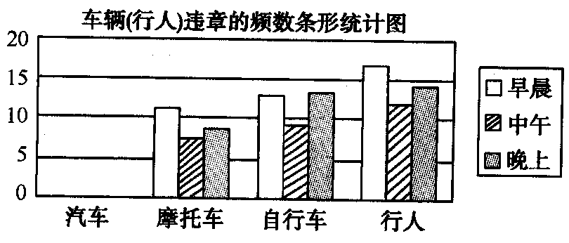

答案:
1．解：（1）平均数=（55+60+70+65+50+240+370）分=130分；
中位数=65分．
（2）应选择中位数更好．因为周六和周日的娱乐时间很长，可作为异常值，平均数受此影响较大，所以应选中位数．
（3）可以用这一中位数表示本学期小明在家娱乐的一般时间．因为这一周是随机抽取的，可以认为具有一定的代表性，所以这一周表示的娱乐时间平均水平的量──中位数，可以用来估计整个学期的娱乐时间平均水平，当然若要更好地作出估计，样本容量可以更大些．
2．（1）众数为40，平均数为20
（2）1050
（3）加强对11～12点时段的交通管理，或加强对中青年人（或成年人）的交通安全教育．
3．解：（1）这个样本的中位数是120，众数是100，平均数是150．
相关信息：①双休日参观人数为平时的2倍左右．②参观人数自周五开始明显上升等均可．
（2）①当甲团人数为x人时，乙团人数为（120-x）人．
由题意：0<120-x≤50，得70≤x<120．
若70≤x<100，则两团购票的总费用W₁=8（120-x）+6x=960-2x；
若100<x<120，则两团购票的总费用W₂=8（120-x）+4x=960-4x．
②两团合起购票的花费为4×120元=480元．
由①知当70≤x≤100时，两团合起购票比分开购票可节省y₁=960-2x-480=480-2x，
当x=70时，y_{1最大}=（480-140）元=340元．
当100<x<120时，两团合起购票比分开购票可节省y₂=960-4x-480=480-4x，
故当x=101时，y_{2最大}=（480-4×101）元=76元．
综上所述，两团合起来购票比分开购票最多省340元．
4．解：（1）如：红灯停，绿灯行；过马路要走人行横道线；不可酒后驾车等
（2）略
（3）74 2747
（4）现象：如行人违章率最高，汽车违章率最低；
产生原因是汽车驾驶员是专门培训过的，行人存在图方便的心理等．
（5）建议．如：广泛宣传交通法则；增加值勤警力等．（要求建议要合理）

